 | МЭР  ГОРОДА НИЖНЕКАМСКА  РЕСПУБЛИКИ ТАТАРСТАН  пр. Строителей, д. 12, г. Нижнекамск, 423570 |  |  | ТАТАРСТАН РЕСПУБЛИКАСЫ  ТҮБӘН КАМА ШӘҺӘРЕ  МЭРЫ  Төзүчеләр пр., 12 нче йорт, Түбән Кама шәһәре, 423570
 | ПОСТАНОВЛЕНИЕ  № 53 |  | КАРАР  5 октября 2021 г.
О назначении публичных слушаний по изменению вида разрешенного использования земельного участка с К№ 16:30:011008:708

Рассмотрев обращение Никитиной Татьяны Васильевны, в соответствии со статьями 5.1. и 33 Градостроительного кодекса Российской Федерации от 29 декабря 2004 года № 190-ФЗ, статьей 28 Федерального закона от 6 октября 2003 года № 131-ФЗ «Об общих принципах организации местного самоуправления в Российской Федерации», решением Нижнекамского городского Совета от 13 октября 2006 года № 24 «О порядке организации и проведения публичных слушаний в муниципальном образовании «город Нижнекамск» Республики Татарстан», постановляю:
1. Назначить публичные слушания по проекту постановления Исполнительного комитета города Нижнекамска Нижнекамского муниципального района Республики Татарстан по изменению вида разрешенного использования земельного участка с К№ 16:30:011008:708 площадью 1 057 кв. метров, расположенного по адресу: Республика Татарстан, Нижнекамский муниципальный район, МО «г. Нижнекамск», д. Дмитриевка, ул. Садовая, 118, с вида разрешенного использования «Для сельскохозяйственного производства» на вид «ведение садоводства», что соответствует коду 13.2 «ведение садоводства» классификатора видов разрешенного использования земельных участков, утвержденного Приказом Федеральной службы государственной регистрации, кадастра и картографии от 10 ноября 2020 года № П/0412 (приложение № 1).
2. Утвердить состав комиссии по проведению публичных слушаний (приложение № 2).
3. Определить:
3.1. организатором публичных слушаний комиссию по проведению публичных слушаний;
3.2. место открытия экспозиции проекта – многофункциональный центр (далее – МФЦ) Нижнекамского муниципального района по адресу: г. Нижнекамск, ул. Школьный бульвар, д. 2А, 202 каб. (телефон для справок: 43-13-93);
3.3. сроки проведения экспозиции проекта – с 15 октября 2021 года до 26 октября 2021 года;
3.4. дни и часы, в которые возможно посещение экспозиции проекта – согласно режиму работы МФЦ Нижнекамского муниципального района (понедельник, среда, четверг, суббота: с 08:00 до 18:00; вторник: с 08:00 до 20:00; пятница: с 07:00 до 17:00);
3.5. дата и время проведения публичных слушаний – 26 октября 2021 года в 10:00;
3.6. место проведения – МФЦ Нижнекамского муниципального района по адресу: г. Нижнекамск, ул. Школьный бульвар, д. 2А, зал заседаний;
3.7. порядок, сроки и форма внесения участниками публичных слушаний предложений и замечаний, касающихся проекта – предложения и замечания принимаются от участников публичных слушаний, прошедшие в соответствии с частью 12 статьи 5.1. Градостроительного кодекса Российской Федерации идентификацию, в письменной или устной форме в ходе проведения собрания участников публичных слушаний, в письменной форме в адрес Управления строительства и архитектуры, а также посредством записи в книге (журнале) учета посетителей экспозиции проекта по месту и времени проведения экспозиции, согласно пунктам 3.2., 3.4., 3.5. настоящего постановления.
4. Отделу по связям с общественностью и СМИ Совета Нижнекамского муниципального района Республики Татарстан обеспечить публикацию на официальном сайте Нижнекамского муниципального района, в печатных изданиях средств массовой информации настоящего постановления заключения по результатам публичных слушаний.
5. Комиссии по проведению публичных слушаний:
5.1. разместить оповещение о проведении публичных слушаний, проект и информационные материалы на информационном стенде МФЦ Нижнекамского муниципального района;
5.2. обеспечить проведение экспозиции проекта и консультирование посетителей экспозиции, проведение собрания участников публичных слушаний, оформление протокола и заключения публичных слушаний;
5.3. подготовить и провести публичные слушания в соответствии с установленным порядком и в определенные настоящим постановлением сроки;
5.4. разместить заключение по результатам публичных слушаний на информационных щитах МФЦ Нижнекамского муниципального района, направить заключение о результатах публичных слушаний отделу по связям с общественностью и СМИ Совета Нижнекамского муниципального района Республики Татарстан для размещения на официальном сайте Нижнекамского муниципального района и печатных изданиях средств массовой информации.
6. Контроль за исполнением настоящего постановления возложить на комиссию по проведению публичных слушаний.

Исполняющий обязанности Мэра,
заместитель Мэра М.В. Камелина

Приложение № 1
к постановлению Мэра
города Нижнекамска Республики Татарстан
от 05.10.2021 № 53

Исполнительный комитет
МО «г. Нижнекамск» г. Нижнекамск
Республики Татарстан
ПОСТАНОВЛЕНИЕ
Об изменении вида разрешенного использования земельного участка с К№ 16:30:011008:708
Рассмотрев обращение Никитиной Татьяны Васильевны, в соответствии со статьей 37 Градостроительного кодекса Российской Федерации, со статьей 51 Устава муниципального образования «город Нижнекамск» г. Нижнекамск, исполнительный комитет города Нижнекамска постановляет:
1. Земельным участкам с К№ 16:30:011008:708 площадью 1 057 кв. метров, расположенного по адресу: Республика Татарстан, Нижнекамский муниципальный район, МО «г. Нижнекамск», д Дмитриевка, ул. Садовая, 118, с вида разрешенного использования «Для сельскохозяйственного производства» на вид «ведение садоводства», что соответствует коду 13.2 «ведение садоводства» классификатора видов разрешенного использования земельных участков, утвержденного Приказом Федеральной службы государственной регистрации, кадастра и картографии от 10 ноября 2020 года № П/0412 (приложение).
2. Рекомендовать Филиалу ФГБУ «ФКП Росреестра» по Республике Татарстан внести соответствующие изменения в государственный кадастр недвижимости.
3. Контроль за исполнением настоящего постановления оставляю за собой.

Исполняющий обязанности Руководителя
исполнительного комитета,
заместитель Руководителя М.А. Санков

Приложение
к постановлению исполнительного комитета
города Нижнекамска Республики Татарстан
от «____»_______2021 №_______

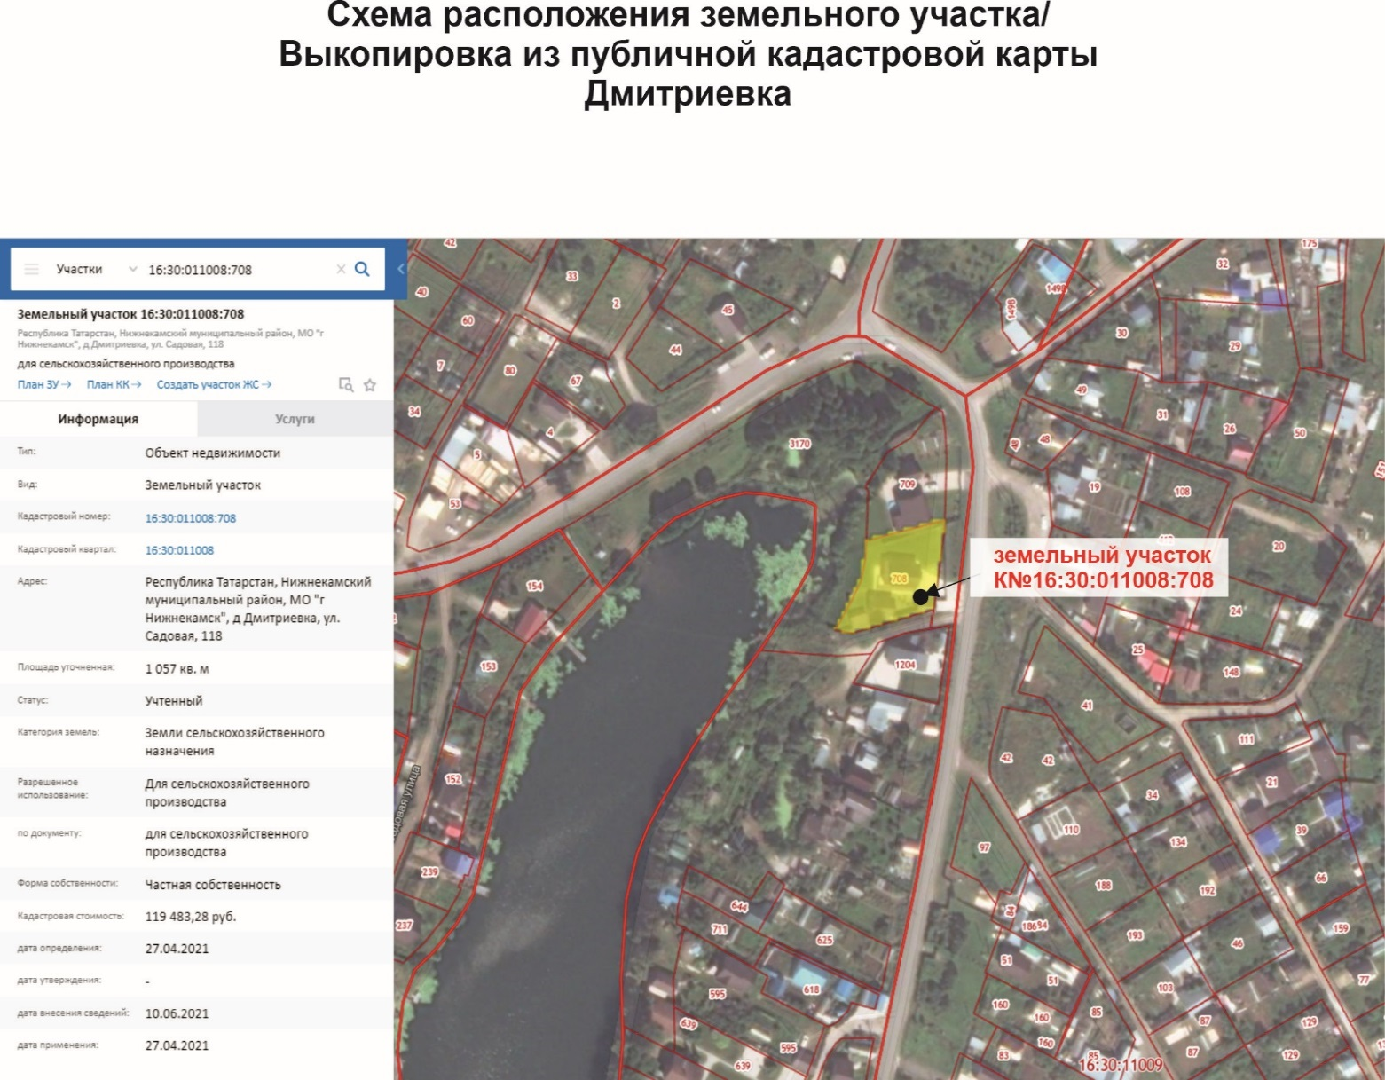

Приложение № 2
к постановлению Мэра
города Нижнекамска Республики Татарстан
от 05.10.2021 № 53

Состав комиссии
по проведению публичных слушаний

Ахмадиева А.Г. | - | начальник Управления строительства и архитектуры Исполнительного комитета Нижнекамского муниципального района РТ, председатель комиссии.
Члены комиссии:
Мустафин Р.Р. | - | заместитель начальника Управления строительства и архитектуры Нижнекамского муниципального района Республики Татарстан, председатель комиссии;
Сиразетдинов Э.Р. | - | архитектор Исполнительного комитета Нижнекамского муниципального района Республики Татарстан;
Мингалиева А.Р. | - | начальник МКУ «Управление земельных и имуществен-ных отношений» муниципального образования «Нижнекамский муниципальный район» РТ;
Чернышева О.Н. | - | начальник отдела охраны труда и окружающей среды ИК Нижнекамского муниципального района РТ.

